Государственное бюджетное профессиональное образовательное учреждение Воронежской области «Воронежский юридический техникум»
(ГБПОУ ВО «ВЮТ»)

ПАМЯТКА

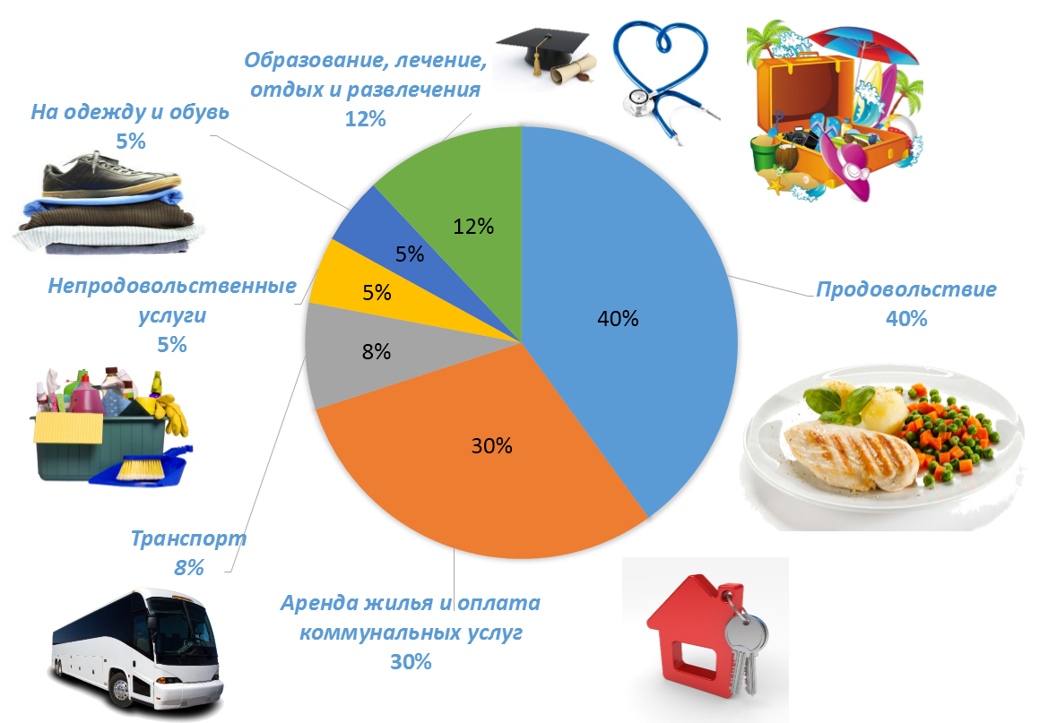

ФИНАНСЫ ДОМОХОЗЯЙСТВА:

РАЗУМНОЕ ПОТРЕБЛЕНИЕ

Воронеж 2021
Настоящая памятка, в первую очередь, предназначена для родителей обучающихся из числа лиц с инвалидностью и детей-сирот, так как именно данная категория граждан нуждается в особой поддержке как со стороны государства, так и со стороны образовательных учреждений. При этом рекомендации, предусмотренные настоящей памяткой, могут быть полезны для всех читателей различных возрастов.
Под домохозяйством следует понимать совокупность лиц, совместно проживающих в одном доме или квартире, и совместно обеспечивающих себя продуктами питания и другими необходимыми средствами к существованию, объединяющие полностью или частично свои доходы.
Ни для кого не секрет, что большая часть заработной платы, как правило, уходит на покупку продуктов питания и товаров первой необходимости. В таких условиях едва ли удается сэкономить и «отложить» деньги, не говоря о вложениях и инвестициях. Однако если грамотно планировать и распределять бюджет домохозяйства, анализировать траты, то шансы сэкономить на продуктах питания и других товарах возрастают, а сэкономленные деньги возможно тратить на другие потребности семьи и домохозяйства.
Предлагаем вместе проанализировать некоторые советы разумного потребления.

СОВЕТ № 1

СОВЕТ № 2
Заранее составляйте список покупок
Планируя поход в магазин, обязательно составьте список необходимых покупок, что поможет не забыть купить нужный товар и убережет от незапланированных приобретений. Необдуманные покупки приводят к лишним тратам и не позволяют экономить.

СОВЕТ № 3
Анализируйте товар в магазине
Не стоит брать с полки первый попавшийся товар, необходимо изучить весь ассортимент продукции, сравнить цены и выбрать наиболее оптимальный по цене и качеству вариант.

СОВЕТ № 4
Проверяйте сроки годности продуктов
Большинство магазинов размещает товар таким образом, что более свежая продукция находится в глубине полки, а с истекающим сроком годности ближе к покупателю. Если удастся найти более свежий товар, Вы сможете дольше его хранить, что позволит снова не покупать продукт, когда он Вам понадобится.

СОВЕТ № 5
Проверяйте чек
Оплатив покупку, не спешите отходить от кассы. Проверьте чек на соответствие количества и цены купленных товаров. Продавец тоже человек и мог допустить ошибку, пробив на кассе какой-либо продукт несколько раз. Если заметите, что цена в чеке не соответствует цене на полке, не стесняйтесь сказать об этом продавцу или администратору магазина, требуя вернуть Вам разницу. Возврат разницы по чеку является обязанностью магазина, которая предусмотрена Федеральным законом «О защите прав потребителей».

Также не стоит забывать об уловках маркетологов современных производителей и крупных торговых точек, основная цель которых - воздействовать на выбор покупателя и заставить купить конкретный продукт, который зачастую не является необходимым. Специалисты называют данный метод «создание импульсной покупки». К основным приемам и способам воздействия на выбор покупателя можно отнести следующее:

СОВЕТ№ 3
- Размещение ценников с высокой ценой вместе с ценником на товары, которые необходимо продать («эффект якоря»). Его суть в том, что потребители склонны судить о вещи в сравнении с окружающими её вещами, и не понимаем её объективной ценности. Магазины используют этот эффект, ставя на полку телевизор со скидкой между двух очень дорогих телевизоров, чтобы стоимость уценённого товара казалась более привлекательной. Это же делают в ресторанах, включая в меню очень дорогие блюда, чтобы цены блюд казались более приемлемыми.
- Размещение товара в зависимости от целевого покупателя. Практически для любого вида товаров определен свой целевой покупатель. Так, например, для молока, хлеба и детского питания целевыми покупателями являются женщины, так как в большинстве случаев именно женщины готовят для всей семьи. Поэтому эти продукты производители и магазины стараются размещать на уровне глаз, учитывая среднестатистический рост покупателя. Игрушки и детские десерты размещают в самом низу полки, так как целевым покупателем данных продуктов являются дети. Производители рассчитывают, что ребенок, который пришел с родителями в магазин, сможет самостоятельно взять понравившийся ему товар, а родители будут вынуждены этот товар купить.
- Размещение товаров «по ходу покупателя». Вы когда-нибудь обращали внимание на то, как в крупных магазинах расположены отделы с товарами? В большинстве случаев после входа в магазин размещают отделы с бытовой химией, продуктами для детей, товарами для животных, и только в самом конце магазина можно увидеть витрины с хлебом и молоком. Это всё не случайно. Отделы располагают таким образом, чтобы покупатель, прежде чем подойдет к товарам ежедневного потребления, увидел другие товары, и у него возникло желание совершить незапланированную покупку.
- Самые дорогие товары выставляют «по ходу покупателя» и на уровне глаз. Данный способ воздействия направлен на людей, которые подвержены импульсным покупкам, не любят выбирать и сравнивать, ввиду чего берут с полки первый попавшийся и самый дорогой продукт.
- В крупных торговых центрах покупатель не может на эскалаторе сразу подняться на нужный ему этаж. Эскалаторы разнесены по противоположным частям здания. Чтобы подняться с этажа на этаж, покупателю приходится, сойдя с эскалатора на одном этаже, пройти весь магазин насквозь, чтобы войти на эскалатор, ведущий еще выше.
Все вышеперечисленные методы влияют на выбор покупателя, способствуют возникновению импульсной покупки и направлены на то, чтобы покупатель выбрал продукт, который покупать не планировал. Зная о некоторых уловках производителей, Вы сможете с легкостью отказаться от ненужного товара, что позволит сэкономить.
Таким образом, для того, чтобы сэкономить денежные средства необходимо:
- планировать бюджет;
- составлять список покупок на месяц, неделю, день;
- сравнивать цены в магазинах рядом с домом;
- сравнивать цены товаров из одной категории;
- обращать внимание не только на ценники с надписью «Акция», но и сравнивать их с другими ценниками аналогичных товаров;
- искать свежие продукты в глубине витрины;
- в случае выгодной цены и при наличии финансовой возможности покупать продукты долгого срока хранения «с запасом»;
- делать заготовки;
- не переплачивать за бренд и красивую упаковку, отдать предпочтение аналогичным товарам меньшей стоимости;
- проверять на кассе чек;
- в случае расхождения цены на ценнике и в чеке, требовать возврата разницы;
- хранить чеки, особенно в случае покупки дорогостоящей техники;
- анализировать траты за текущий месяц, планируя бюджет на новый период.

Материал подготовлен преподавателем дисциплины «Финансовое право» Артамоновой Е.Д. на основе учебного пособия «Финансы домохозяйства: разумное потребление», разработанного в рамках Проекта «Содействие повышению уровня финансовой грамотности населения и развитию финансового образования в Российской Федерации» (подпроект № FEFLP/FGI-1-1-7 «Повышение финансовой грамотности населения») Институтом развития профессиональных компетенций и квалификаций федерального государственного образовательного бюджетного учреждения высшего образования «Финансовый университет при Правительстве Российской Федерации».

